**VOETGANGERSEXAMEN VIERDE LEERJAAR  
2020**

**ROUTE + AANDACHTSPUNTEN:**

0/ VERTREK  
Op de speelplaats van de school  
Processieweg, richting Stationsstraat

1P/ OVERSTEKEN ZONDER ZEBRAPAD  
Ter hoogte van Belfius-bank de Stationsstraat oversteken.

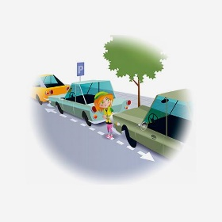2/ OVERSTEKEN TUSSEN GEPARKEERDE AUTO’S  
J.B. Dekeyserstraat

3/ OVERSTEKEN AAN HET ZEBRAPAD  
Ter hoogte van De Post

*Verderzetting van de wandeling.*

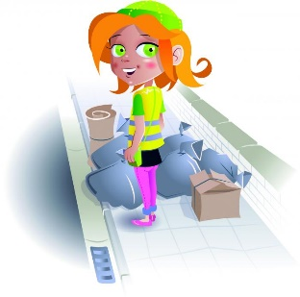4/ EEN OBSTAKEL OP DE STOEP  
Ter hoogte van park Mariëndal (overkant)

! Van de J.B. Dekeyserstraat naar De Leegheid:  
- Aandacht voor verkeer in het straatje naar Beter Wonen  
- Aandacht voor fietsers, andere wandelaars, plaatselijk verkeer (auto’s bewoners Leegheid).

*Van De Leegheid stappen tot aan het kruispunt (KBC).*

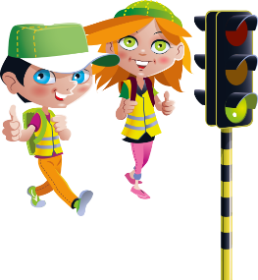5P/ OVERSTEKEN BIJ VERKEERSLICHTEN

*Terug via De Leegheid, J.B. Dekeyserstraat, straatje langs De Post in richting Stationsstraat. Rechts houden.*  
6/ STATIONSSTRAAT OVERSTEKEN RICHTING BORCHTHOF (éénrichtingsstraat)

7/ OVERSTEKEN AAN EEN T-PUNT  
Borchthof doorwandelen tot aan de school.

*Goed rechts houden.*

*Via de processieweg terug naar de speelplaats waar de juffen je met open armen opvangen*. 🖐🖐🖐

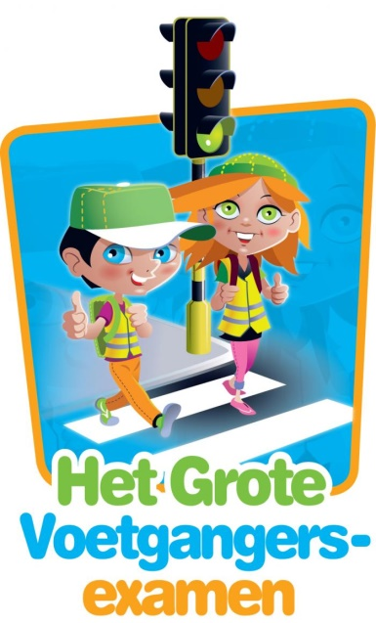GOED OM TE WETEN:  
- De kinderen dragen een fluovestje van de school.  
- Op de aandachtspunten zal een ouder/leerkracht staan.  
- Het is absoluut aangeraden om met je kind de route enkele malen af te leggen, laat hierbij je kind goed verwoorden wat hij/zij doet en waar aandacht voor moet zijn.  
- Er komt nog een bewegwijzering op de route. We laten iets weten wanneer dit gebeurd is.  
- Voor de kinderen is dit een spannende onderneming, maar ook zeker heel zinvol. Het is belangrijk dat zowel leerkrachten als ouders hen hierin positief aanmoedigen!

**Wanneer je onderweg twijfelt, of denkt dat je het niet meer weet: niet panikeren, blijf rustig. Aarzel niet om hulp te vragen aan de begeleidende ouders ter plekke!**